

AccountMS

# **Pruebas unitarias y checkStyle**



YULY SANDRA CHOQUE RAMOS

Contenido

**Pruebas unitarias** 0

**Tecnologías Utilizadas** 2

Pruebas unitarias con Junit y Mockito: 2

Cálculo de cobertura de código (jacoco) 4

Checkstyle 6

**Tecnologías Utilizadas**

JUnit:

Se utiliza **JUnit** para las pruebas unitarias. Permite la creación de casos de prueba para verificar que los microservicios funcionen como se espera y garantizar que los cambios futuros no rompan funcionalidades existentes.

Mockito:

**Mockito** se usa para crear mocks y stubs que simulan el comportamiento de dependencias externas. Esto asegura que las pruebas unitarias estén aisladas de servicios externos como bases de datos y APIs de terceros, resultando en pruebas más confiables y mantenibles.

JaCoCo:

**JaCoCo** está integrado para medir la cobertura de código. Proporciona información detallada sobre la efectividad de las pruebas unitarias, asegurando que las áreas críticas del código estén bien probadas.

## Pruebas unitarias con Junit y Mockito:

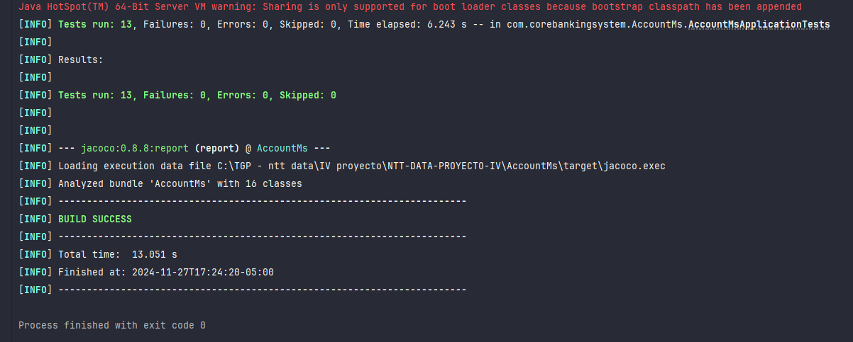

Se realizo la implementación de pruebas unitarias de los métodos y diferentes validaciones según la lógica de los métodos.

* **Crear** nuevas cuentas

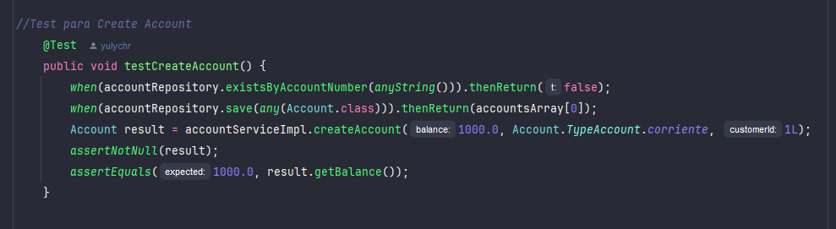

* **Depositar** dinero en las cuentas

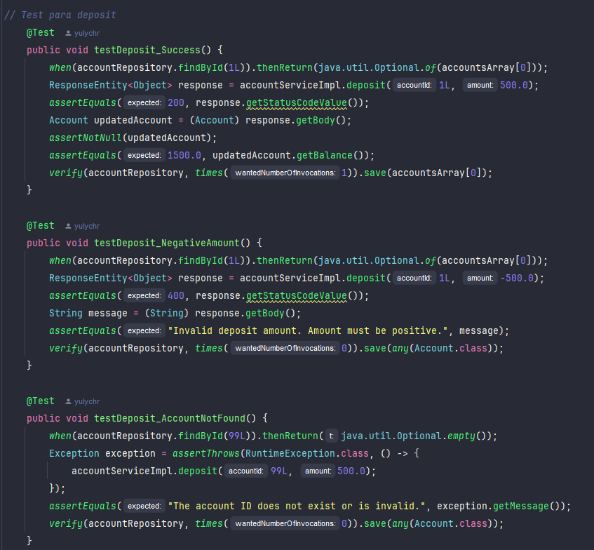

* **Realizar retiros** de las cuentas

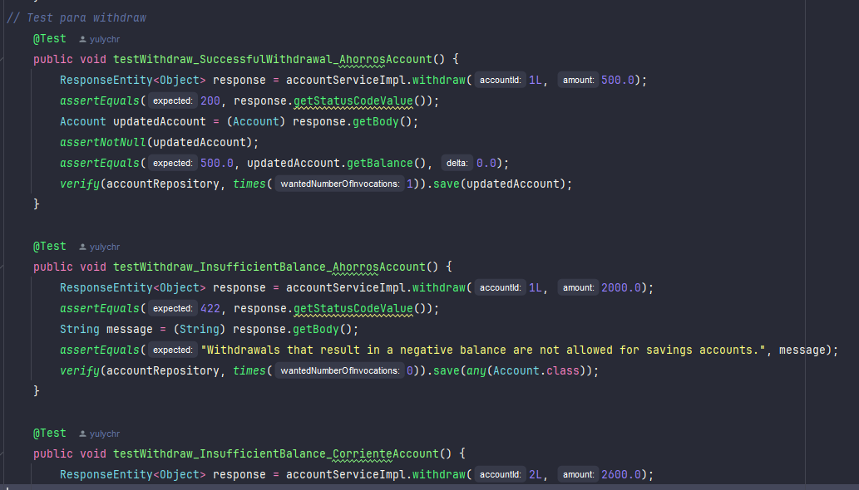

* **Eliminar** cuentas

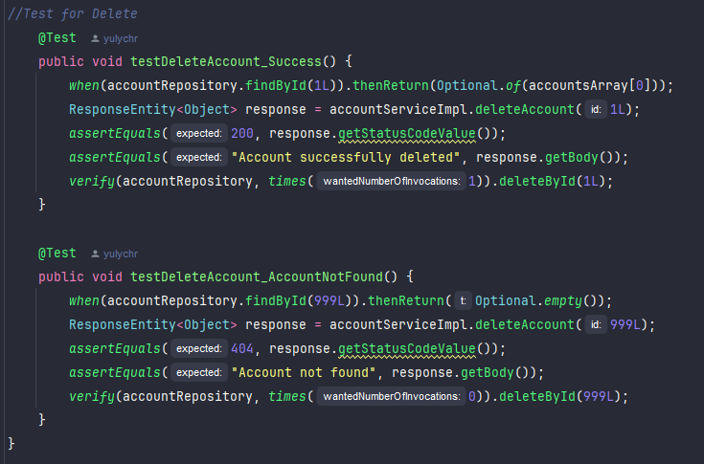

* **Listar** todas las cuentas

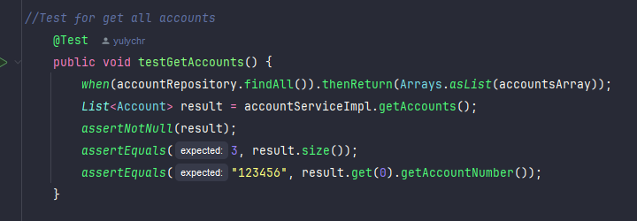

* **Obtener detalles** de una cuenta mediante su ID

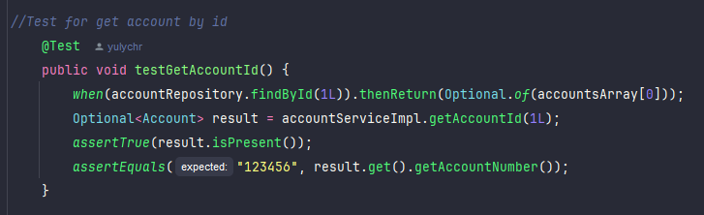

## Cálculo de cobertura de código (jacoco)

Cobertura del proyecto AccountMS

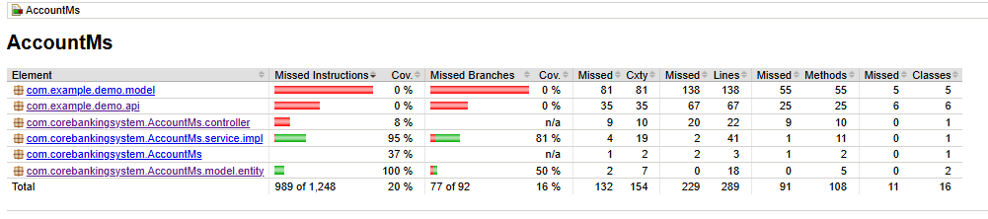

Cobertura de AccountServiceImpl donde se encuentra la lógica del negocio

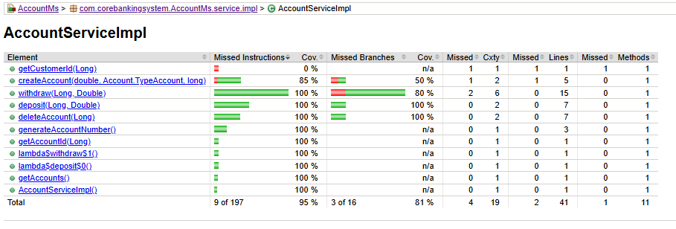

Revisión detallada de la cobertura

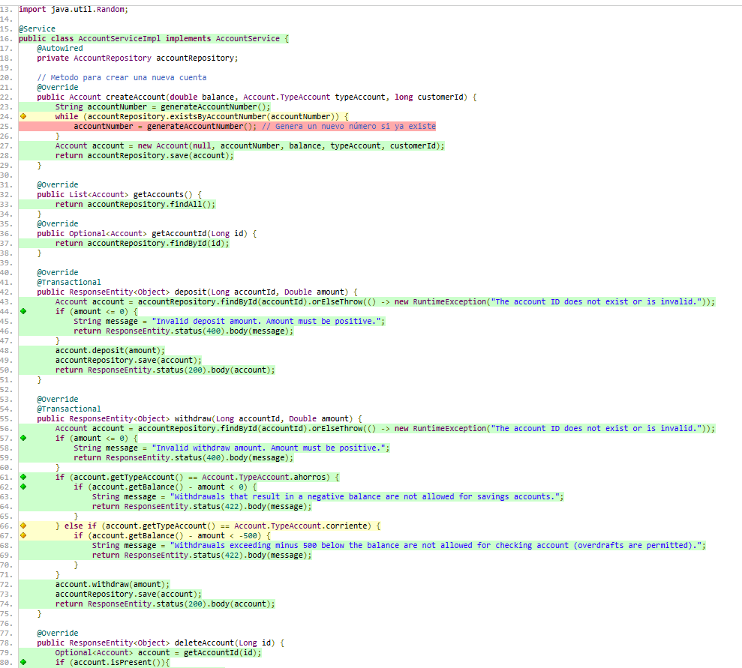

Revisión del COVERAGE en Intellij IDEA

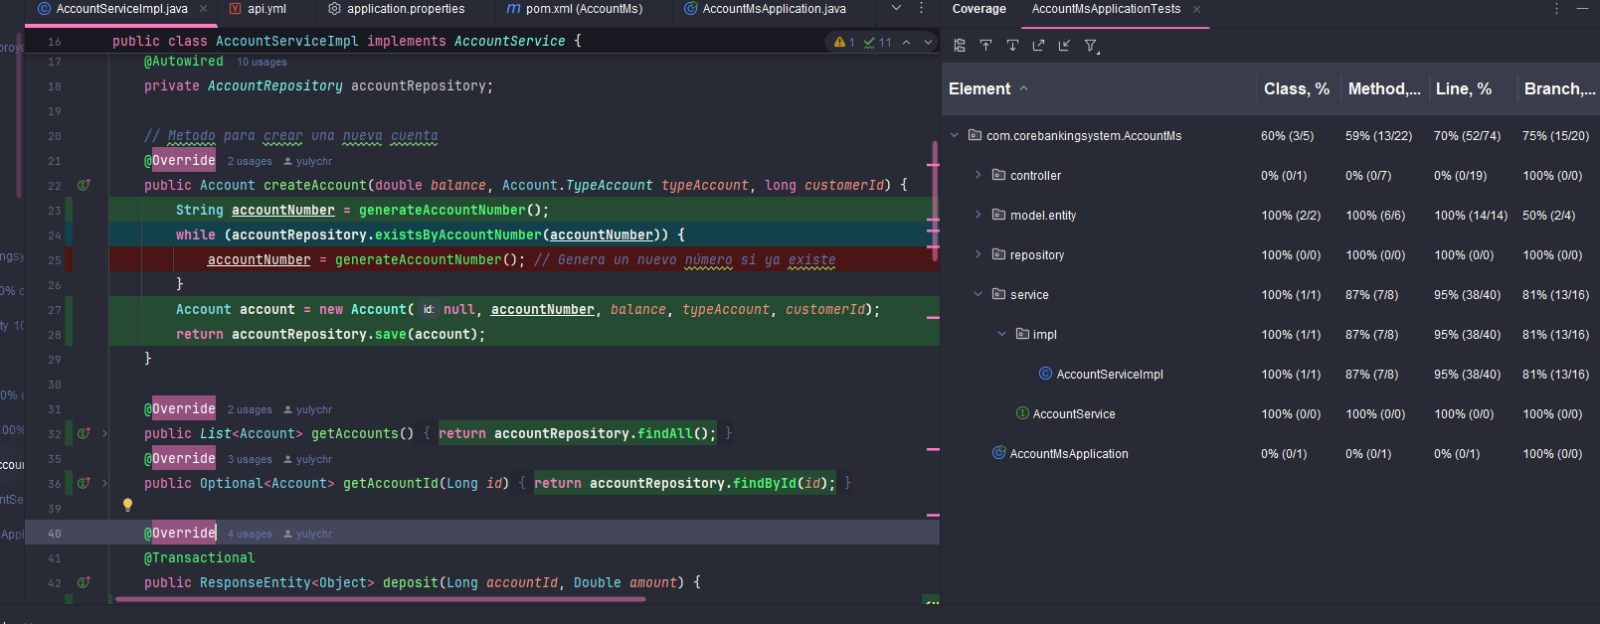

## Checkstyle

Implementacion del archivo CheckStyle,xml

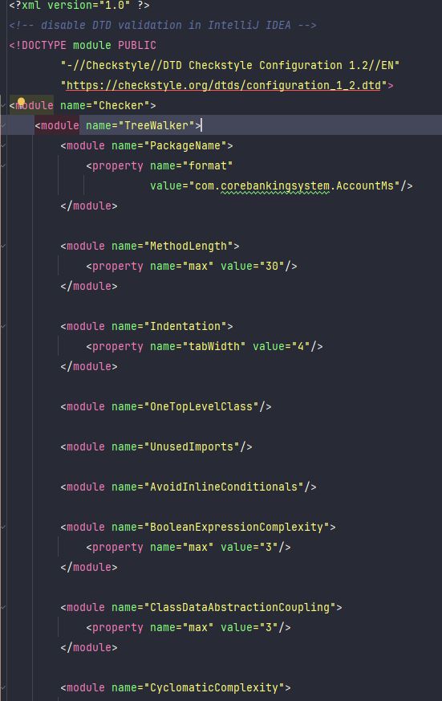

Revisión del del proyecto con CheckStyle

